Сценарий праздника к 8 марта во второй младшей группе.

Дети под музыку входят в зал со цветами.
Вед: Праздник радостный, весенний
Постучался в двери к нам.
От души поздравить рады
Мы своих любимых мам.
- Расскажите, дети прямо: у кого всех лучше мама?
Дети: У меня!
- У кого добрей всех мама?
Дети: У меня!
- У кого красивей мама?
Дети: У меня!
- На кого похожа мама? 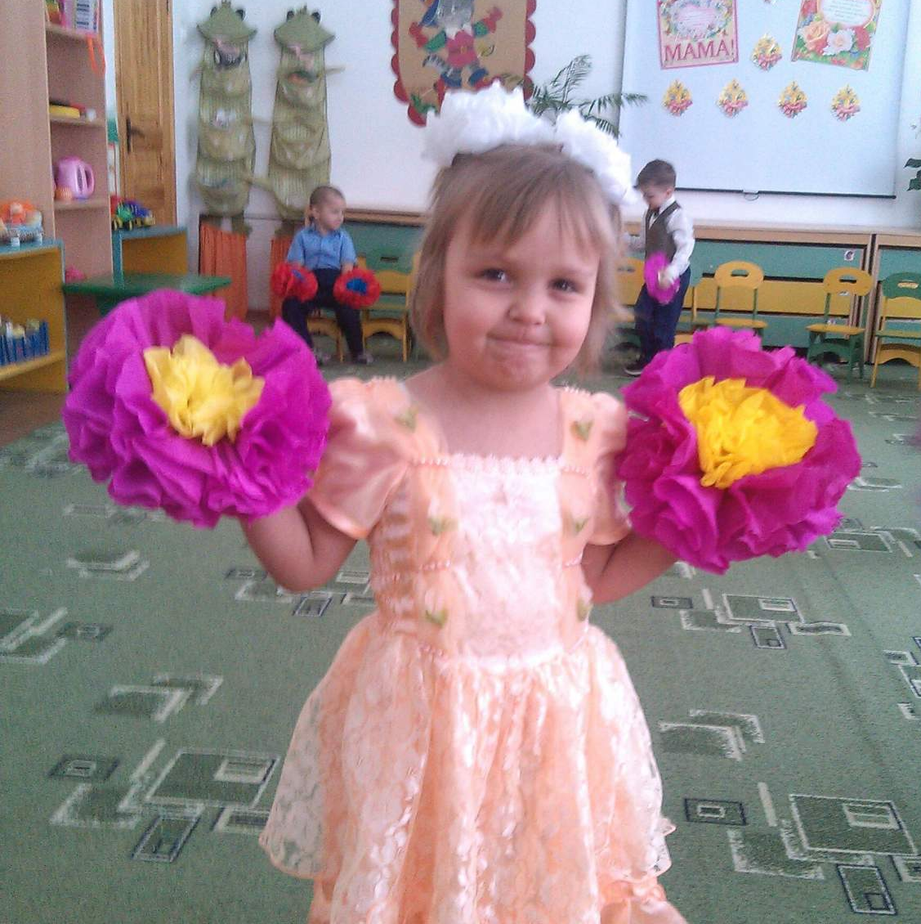
Дети: На меня! 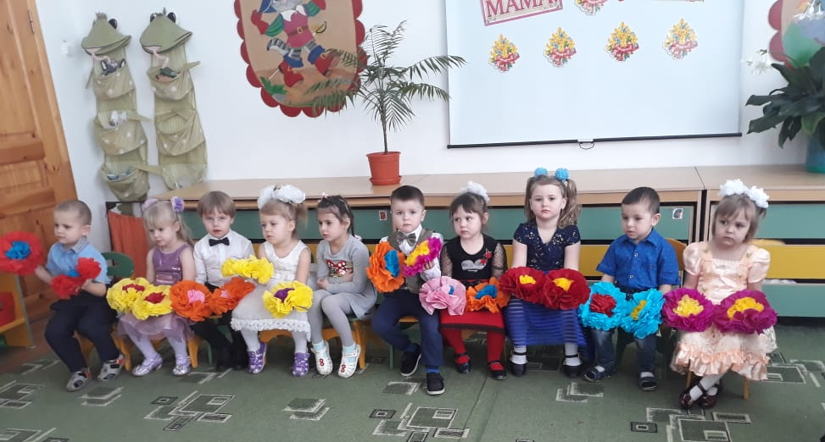
Песня «Мамин праздник»
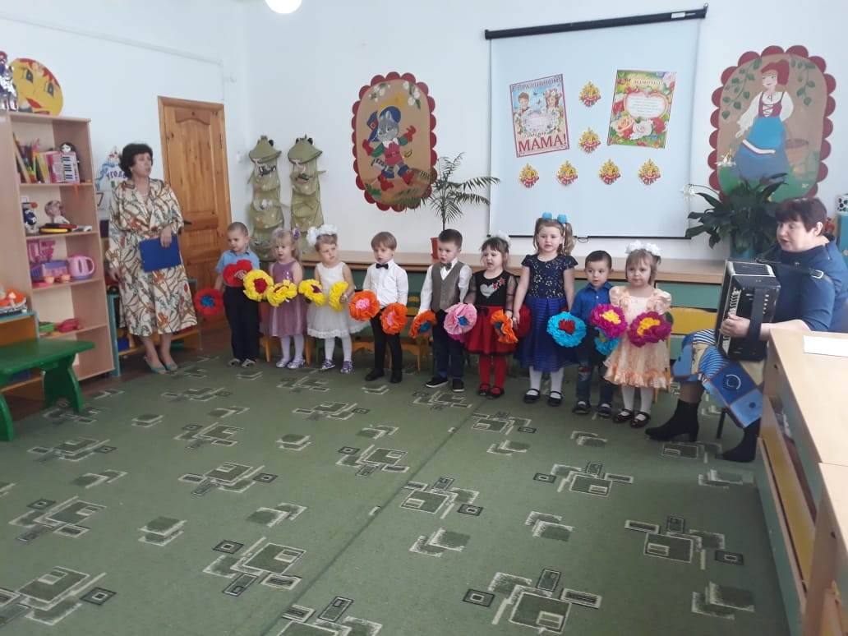
Ведущий: Молодцы, вы так старались, мамы все заулыбались
Полина Р.
С праздником весенним мы вас поздравляем
Вам желаем счастья, праздник начинаем.
Никогда не будем маму огорчать
По хозяйству маме станем помогать.
Вика Г.
Маму я свою люблю, ей цветочек подарю.
Мой цветочек не простой, он ей самый дорогой.
Вова У.
Все цветочки в мире я тебе дарю
Солнышко и звездочки я в букет сплету.
Эвелина:
Яркий и нарядный будет мой букет,
Потому что лучше в мире мамы нет.
Танцевальная композиция с цветами «Мамочка моя милая»
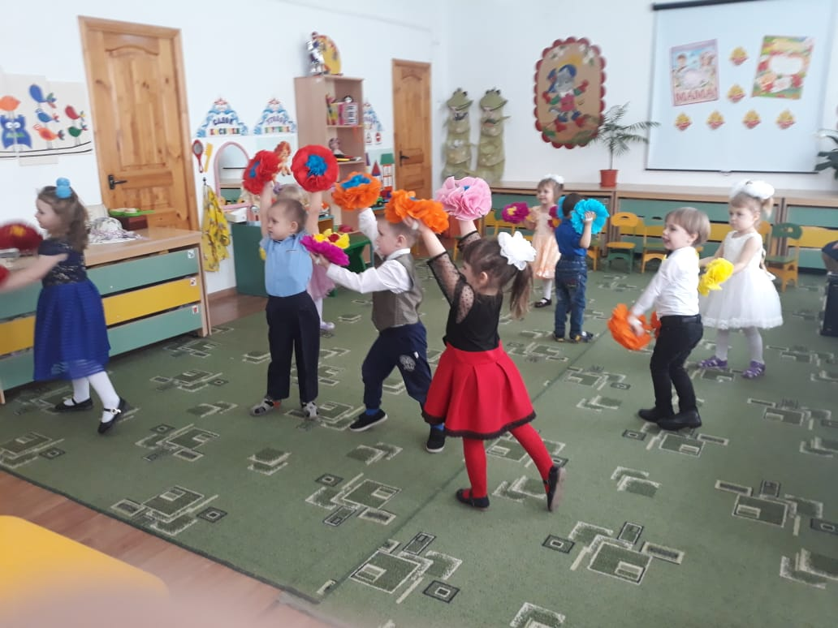
Ведущий: Вот какие чудесные цветы мы подарили мамам!
(Дети сели на стульчики)
Ведущий: Все готово к празднику.
Так чего же ждем?
Веселою игрою
Праздник наш начнем!
ИГРА «Наряди маму» 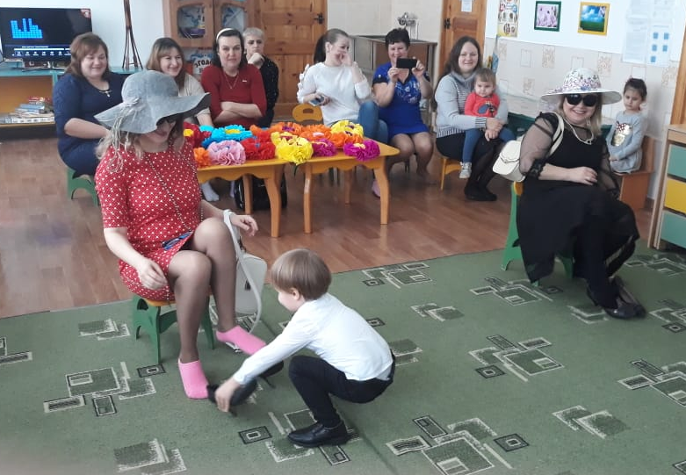
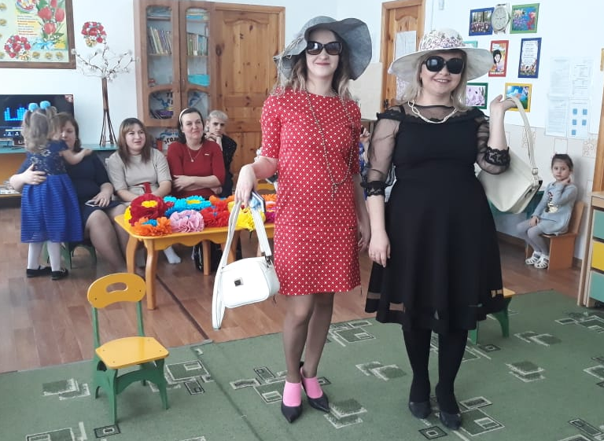

- Для ребят дороже мамы.
Никого на свете нет.
Шлют вам дети нашей группы.
Танцевальный свой привет.
Танец «Губки бантиком». 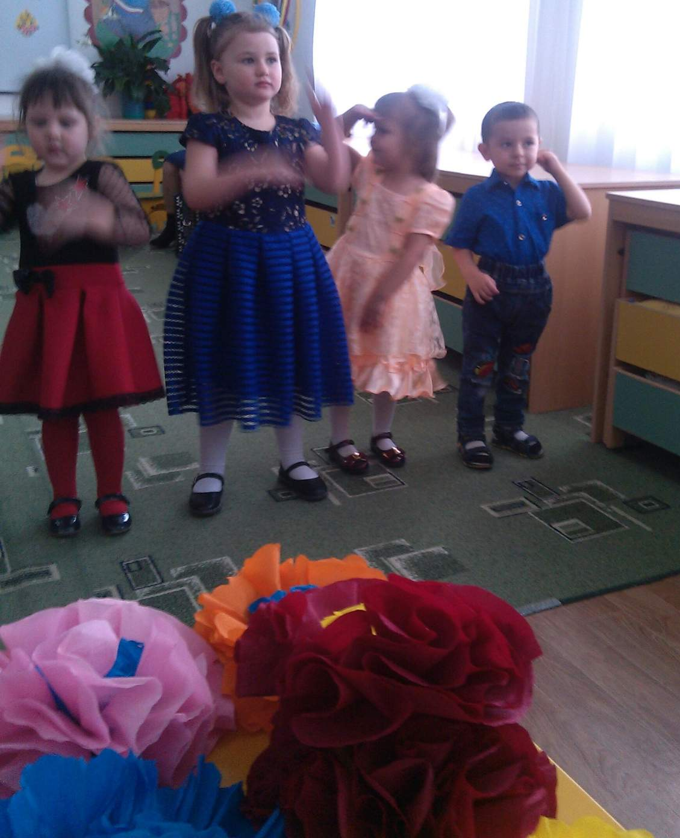
Ведущий: А теперь, ребятки отгадайте загадку:
«Свяжет носочки и сварит обед
Знает варенья старинный секрет,
Часто печет пироги и оладушки
Наша хорошая, добрая …». (бабушка») .
Правильно бабушка, ведь сегодня праздник и у бабушек. Поэтому, как вы уже догадались, речь пойдет о бабушках.
Катя К.
- Очень бабушку свою-
Маму мамину люблю!
У ней морщинок много,
А во лбу седая прядь,
Так и хочется потрогать,
А потом- поцеловать!
Вед.: В подарок нашим любимым бабушкам наши дети приготовили весеннюю песенку!
Песня «Звонко капают капели…»
Вед.:Для наших любимых мам и бабушек дети приготовили стихи!
Илья П.
Посмотрите за окошко,
стало там теплей немножко.
Главный праздник наступает,
Солнышко его встречает.
Софа П.
К празднику мы постарались,
Аккуратно причесались
Умывались, одевались, что бы мамы улыбались
Ваня Ч.
Чтобы наша мама, кончив все дела,
Вечером весенним, отдохнуть могла.
Мы для мамы спляшем,
Песенку споём.
Мы поздравим маму нашу с женским днем!
Ксюша В.
Расскажу вам по секрету
У меня подружка есть,
Сколько лет моей подружке
Мне на пальчиках не счесть.
С ней играем и читаем.
Вместе песенки поём.
Бабушка родная, милая моя
Больше всех на свете, я люблю тебя.
Игра «Бабушкины блинчики».
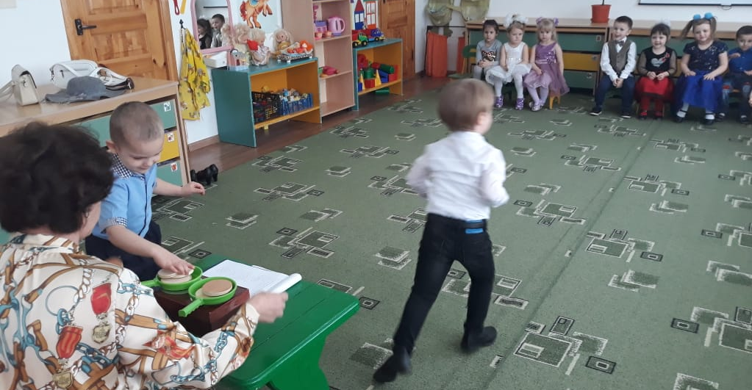
Звучит задорная музыка.
В зал вбегает клоун Клёпа, в руках у него коробка, внутри которой 2 отделения: в одном – конфеты, в другом – фантики.
Клоун: Я забавный клоун Клёпа!
Я красивый, шустрый, умный,
Замечательный и шумный!
И конечно всем известно,
Что со мной всем интересно!

Ведущий: Ну, а наши малыши тоже очень хороши.
Клоун: (рассматривает ребят)
Все опрятны, аккуратны, удивительно нарядны!
Как красив ваш детский сад!
Ведущий: Мамин праздник у ребят!
Клоун: Вот и я примчался к вам, чтоб поздравить ваших мам!
-Самых красивых, самых нарядных, самых счастливых мама и бабушек поздравляю с женским праздником!
- А вы, мамочки, любите играть?
Игры- фокусы.
Играют мамы, затем-дети.
Клоун: А теперь все крепко за руки возьмитесь
И друг другу улыбнитесь и на радость мамам нашим,
Вместе весело попляшем.
Парный танец.
Ведуший:
Клёпа , ты принёс красивую коробку, а не показываешь, что в ней.
Клоун: Я принёс детям праздничный сюрприз!
(открывает коробку и начинает плакать)
Ведущий: Что случилось?
Клоун: К вам спешил я, нёс конфеты…
Ведущий: Где ж они?
Клоун: Конфеток нету-у-у-! Я попробовать хотел, не заметил, как всё съел! А-а-а-!
(разбрасывает фантики)
-Что же делать я не знаю… Где же мне конфеты взять?
Ведущий:
Предлагаю, вам ребята, чуть - чуть поколдовать.
Для начала всем ребятам надо фантики собрать. (Звучит музыка, дети собирают фантики.)
Ведущий и Клёпа берут их у детей.

Клоун: Их в коробочку кладу, колдовать вас научу.
Дружно ручками прихлопнем. (хлопают)
Громко ножками притопнем. (топают)
По коробке постучим. (даёт детям постучать)
Что в коробке? Поглядим!
Ой, скорей смотрите, детки, вместо фантиков конфетки!
Что же, Клёпа, не зевай, ребятишек угощай!
Клоун: Все скорее по местам, я конфетки всем раздам. (угощение)
Клёпа: Ну вот, теперь всё в порядке! Всех поздравили! И мне пора! Меня заждались мои друзья- клоуны! До свидания, мне очень у вас понравилось.

